Fabricagetechnieken_ Glas en Keramiek

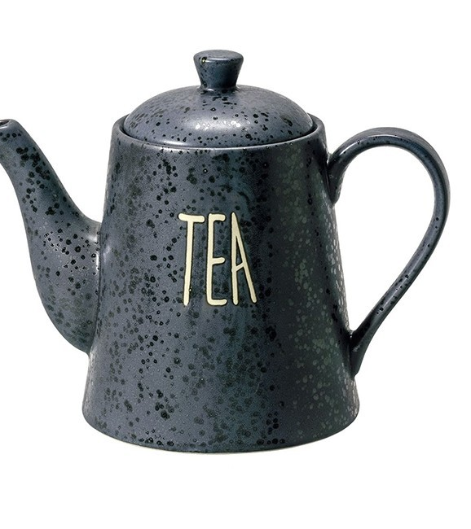
Tieme van den Broek
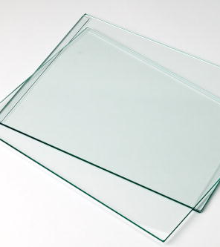

- Waarom is het belangrijk dat je bij geblazen glas het glas eerst in een oven van 500 °C doet?
Zodat deze al op temperatuur is. Dit is dan makkelijker te bewerken.
- Noem 7 producten waar glas vaak wordt gebruikt
- Autoruit
- Ruiten
- Telefoonscherm
- Spiegel
- Beker(glas)
- Lijst
- lamp

- Uit welke grondstoffen bestaat glas?
In het smeltproduct (glas) wordt altijd als grondstof zand (siliciumoxide SiO2) gebruikt. Ook wordt er soda en kalk bij gebruikt.

- Welk soort glas kan van silica gemaakt worden?
De bekendste verschijningsvorm is het kleurloze glas zoals het voor vensterglas en drinkglazen wordt gebruikt. Dit glas bestaat voornamelijk uit de stof silica of siliciumdioxide (SiO2).

- Wat is het verschil tussen glas en kristal?
Het verschil zit alleen in de samenstelling, de algemene regel is dat glas dat meer dan 25% lood bevat en kristal genoemd mag worden.

- Welke 3 methodes zijn er voor produceren van verpakkingsglas?
- Blazen
- Smelten en afkoelen
- ?
- Bekijk de video: https://schooltv.nl/video/het-klokhuis-glas/#q=glas

- Uit welke grondstoffen bestaat aardewerk, porselein en steengoed ?
- Terracotta
- Klei

- Welk van de 3 soorten keramiek is het stevigst en hoe komt dat?
- Porselein omdat dit op een hele hoge temperatuur is gebakken en daarom erg sterk is.

- wat is het verschil tussen terracotta en aardewerk?
De samenstelling van de grondstoffen bepaalt de temperatuur waarop aardewerk kan worden gebakken. Bij porselein ligt de baktemperatuur hoger dan aardewerk. Daardoor is porselein hard, niet poreus en zelfs een beetje doorschijnend

- waarom of wanneer zou je terracotta gebruiken en geen aardewerk?
Als je minder lang de tijd hebt om het zo lang en op hogere temperatuur te bakken. Of als je er de middelen niet voor hebt.

- Bekijk de video: https://schooltv.nl/video/het-klokhuis-aardewerk/#q=aardewerk

